Информационное извещение
о проведении аукциона по продаже недвижимого имущества, расположенного по адресу: Владимирская область, г. Струнино,
ул. Шувалова, д. 3б

Наименование торгов в электронной форме: торги
в форме аукциона, открытые по составу участников с пошаговым повышением начальной цены торгов, проводимый на электронной торговой площадке Общество с ограниченной ответственностью «Электронная торговая площадка ГПБ» (далее – ЭТП).

Сведения о собственнике имущества (Продавце): | АО «Газпром газораспределение Владимир»
Местонахождение: | Российская Федерация, 600017, г. Владимир, ул. Краснознаменная, д. 3.
Фактический адрес: | г. Владимир, ул. Краснознаменная, д. 3.
Адрес сайта в сети Интернет: | http:// www.vladoblgaz.ru
Адрес электронной почты: | info@vladoblgaz.ru
Телефон (факс) | 8(4922)43-23-07
Контактное лицо: | Жирнова Юлия Сергеевна
Адрес электронной почты: | uliya_j@VLADOBLGAZ.RU
Телефон: | +7 (4922)36-12-78

Способ продажи недвижимого имущества (торгов) - торги
в форме аукциона, открытые по составу участников с пошаговым повышением начальной цены.
Организатор Аукциона: Общество с ограниченной ответственностью «Электронная торговая площадка ГПБ» (ООО ЭТП ГПБ) (Организатор).
Место проведения открытого аукциона: аукцион проводится в сети Интернет на сайте ЭТП ГПБ https://etp.gpb.ru/ (сайт электронной площадки ООО ЭТП ГПБ).
Предмет Аукциона: право заключения договора купли-продажи, принадлежащего АО «Газпром газораспределение Владимир» недвижимого имущества, выставляемого на торги в составе, указанном в Таблице №1 настоящего информационного сообщения и являющегося единым неделимым лотом (далее – Имущество).
Таблица №1
№ | Наименование объекта | Кадастровый  (или условный) номер | Вид, номер  и дата государственной регистрации права: | Обременения
1. | Земельный участок  Владимирская область, г. Струнино, ул. Шувалова, д. 3б | 33:01:001627:4 | Собственность  33-33-02/031/2012-711  20.08.2012 | отсутствуют
2. | Административное здание газового хозяйства с гаражом Владимирская область, г. Струнино, ул. Шувалова, д. 3б | 33:01:001634:685 | Собственность  33-33-02/044/2006-106  21.09.2006 | отсутствуют

Месторасположение объекта на карте

Объект недвижимости расположен по адресу: Владимирская область, г. Струнино, ул. Шувалова, д. 3б

Фотографии имущества

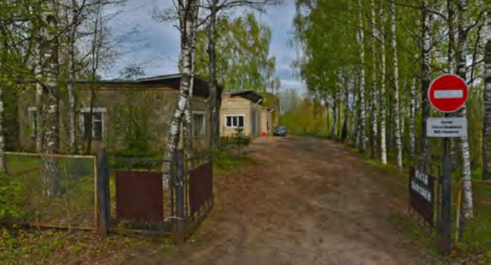 |  | 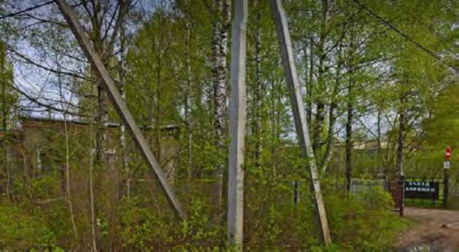
Вид административного здания газового хозяйства с гаражом
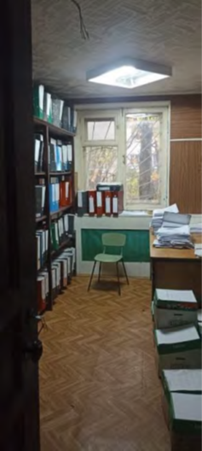  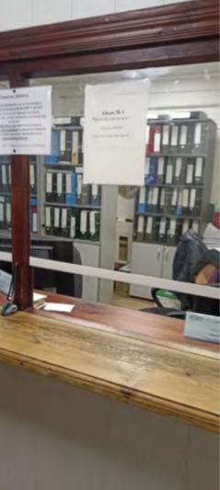 | 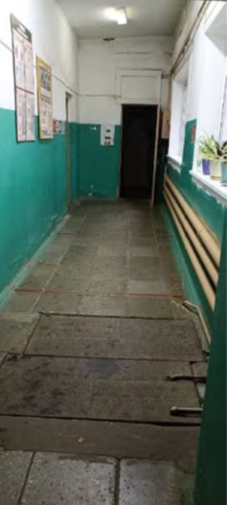  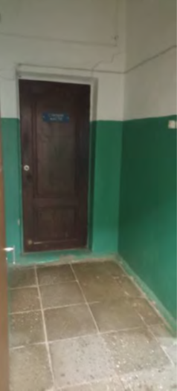

Визуальный осмотр объекта осуществляется претендентами
по предварительной записи в АО «Газпром газораспределение Владимир».
Ознакомление претендентов с правоустанавливающими документами на предмет торгов осуществляется в будние дни с 09:00 до 16:00 (время местное) по адресу: г. Владимир, ул. Краснознаменная, д. 3. Контактное лицо: Жирнова Юлия Сергеевна.
Начальная (минимальная) цена: 6 663 433,34 (шесть миллионов шестьсот шестьдесят три тысячи четыреста тридцать три) руб. 34 коп., в том числе НДС 406 266,67 (четыреста шесть тысяч двести шестьдесят шесть) руб. 67 коп.
Размер задатка: 10% от начальной цены продажи.
Задаток, перечисленный победителем открытого аукциона в электронной форме, засчитывается в счет оплаты Имущества. Порядок внесения обеспечения заявки (задатка) и его возврата: в соответствии с регламентом ООО ЭТП ГПБ.
Обеспечение заявки (Задаток): должно поступить на счёт ООО ЭТП ГПБ не позднее 18:00 (МСК) 13.04.2026 года по следующим реквизитам:
ООО ЭТП ГПБ (ИНН 7724514910 КПП, 772801001),
Р/сч. № 40702810300000017639, К/сч. № 30101810200000000823, БИК 044525823, в Банк ГПБ (АО) г. Москва.
Требования к электронной подписи участников: не разрешается подавать заявки без использования ЭП.
Время ожидания ценовых предложений: 10 минут.
Аукцион проводится путем повышения начальной цены на величину, кратной величине «шага аукционе».
Величина повышения начальной цены («шаг аукциона») – 3% от начальной цены продажи.
Место подачи (приема) заявок: на сайте электронной торговой площадки https://etpgpb.ru
Дата и время начала подачи (приема) заявок: 13.03.2026 в 10 часов 00 минут по московскому времени.
Дата и время окончания подачи (приема) заявок: 13.04.2026 в 18 часов 00 минут по московскому времени.
Дата определения участников: 14.04.2026 до 18 часов 00 минут по московскому времени.
Дата и время проведения открытого аукциона в электронной форме: 15.04.2026 в 10 часов 00 минут по московскому времени.
Порядок подачи заявок: в соответствии с извещением и регламентом ЭТП ГПБ https://etp.gpb.ru.

Единые требования к Участникам открытого аукциона
в электронной форме
Участником открытого аукциона может быть любое юридическое лицо независимо от организационно-правовой формы, формы собственности, места нахождения, а также места происхождения капитала, или любое физическое лицо, в том числе индивидуальный предприниматель, претендующее на заключение договора.
Для участия в открытом аукционе необходимо зарегистрироваться на электронной торговой площадке ООО ЭТП ГПБ и в соответствии с регламентом ЭТП, размещенном на сайте https://etpgpb.ru.
В установленный в извещении срок для участия в открытом аукционе предоставить:
а) заявку на участие в торгах, которая должна содержать следующие сведения: наименование, организационно-правовая форма, место нахождения, почтовый адрес заявителя, банковские реквизиты, ОГРН (для юридического лица); фамилия, имя, отчество, паспортные данные, сведения о месте жительства заявителя (для физического лица); номер контактного телефона, адрес электронной почты заявителя, ИНН; и приложить следующие документы:
б) сканированную копию выписки из ЕГРЮЛ (для юридического лица), выписку из ЕГРИП (для ИП), полученные не позднее, чем за 1 месяц до подачи заявки, сканированные копии документов, удостоверяющих личность (для физического лица и ИП), надлежащим образом заверенный перевод на русский язык документов о государственной регистрации юридического лица или государственной регистрации физического лица в качестве индивидуального предпринимателя в соответствии с законодательством соответствующего государства (для иностранного лица);
в) сканированную копию решения об одобрении или о совершении крупной сделки, сделки с заинтересованностью, если требование о необходимости наличия такого решения для совершения крупной сделки или сделки с заинтересованностью установлено законодательством РФ и (или) учредительными документами юридического лица и если для участника открытого аукциона приобретение имущества является крупной сделкой или сделкой с заинтересованностью; согласие собственника государственного или муниципального предприятия, в случае если это необходимо в соответствии с уставом предприятия (для юридического лица); нотариально удостоверенное согласие супруга на приобретение указанного имущества (для физического лица);
г) сканированную копию документа, подтверждающего полномочия руководителя;
д) доверенность или иной документ, подтверждающий полномочия лица, действовать от имени заявителя (в случае подачи заявки уполномоченным лицом);
е) информацию о цепочке собственников, включая бенефициаров
(в т.ч. конечных), с подтверждением соответствующими документами.
Непредставление вышеперечисленных документов может служить основанием для не допуска к участию в торгах.

Подача заявки на участие в открытом аукционе в электронной форме
ЭТП обеспечивает для Участников функционал подачи заявок на участие в торгах.
Формирование и направление заявки на участие в торгах производится Участником в соответствии с Руководством пользователя ЭТП, которое размещается в открытой части ЭТП.
Срок представления (приема) заявок на участие в торгах определяется Заказчиком в соответствии с данным извещением.
Участник вправе подать заявку на участие в торгах в любой момент, начиная с момента размещения на сайте площадки извещения о проведении торгов, и до предусмотренных извещением о торгах даты и времени окончания срока подачи заявок. Заявки направляются Участником на ЭТП в форме электронных документов.
Участник открытого аукциона в электронной форме вправе отозвать заявку на участие в торгах не позднее окончания срока подачи заявок
в соответствии с Руководством пользователя ЭТП, которое размещается
в открытой части ЭТП.

Рассмотрение заявок и допуск к участию
ЭТП обеспечивает для пользователей Организаторов / Заказчиков функционал по рассмотрению заявок на участие в торгах в соответствии с Руководством оператора ЭТП, которое размещается в открытой части ЭТП.
Сроки рассмотрения заявок устанавливаются Организатором в ходе публикации извещения о проведении торгов и определяется собственными потребностями или внутренними регламентами (при их наличии) Организатора.
На ЭТП ведется учет принятых, возвращенных и отозванных заявок на участие в торгах. В течение одного дня после окончания срока подачи заявок, установленного Организатором, заявки становятся доступны для рассмотрения.
Организатор производит рассмотрение заявок в срок рассмотрения, указанный им в процессе публикации извещения о проведении торгов.
По итогам рассмотрения заявок Организатор принимает решение о допуске (об отказе в допуске) Пользователей к участию в торгах и формирует протокол рассмотрения заявок.
Участник не допускается к участию в торгах в следующих случаях:
- заявка подана лицом, не уполномоченным Участником на осуществление таких действий;
- представлены не все документы по перечню, опубликованному в информационном сообщении о проведении торгов;
- участником представлены недостоверные сведения.

Порядок проведения торгов
Пользователь, допущенный к участию в торгах, приобретает статус Участника с момента оформления Протокола об определении Участников торгов.
ЭТП обеспечивает функционал проведения торгов. Инструкция
по участию в торгах доступна в Руководстве пользователя ЭТП, которое размещается в открытой части ЭТП.
ЭТП обеспечивает проведение открытого аукциона в электронной форме в назначенные дату и время проведения, указанные в извещении, при условии, что по итогам рассмотрения заявок к участию в торгах были допущены не менее двух Участников. Начало и окончание проведения торгов, а также время поступления ценовых предложений определяется по времени сервера, на котором размещена ЭТП.
Сроки и шаг подачи ценовых предложений в ходе торгов указывается Организатором в извещении о проведении торгов.
С момента начала проведения торгов Участники вправе подать свои предложения о цене договора.
Время, оставшееся до истечения срока подачи ценовых предложений, продлевается автоматически после поступления очередного предложения о цене договора.
Участник торгов не вправе подавать предложение о цене договора, равное предложению или меньшее, чем предложение о цене договора, которое было подано им ранее.
В случае если Участник подал предложение о цене договора, равное цене, предложенной другим Участником, лучшим признается предложение о цене договора, поступившее ранее других предложений.
Победителем становится Участник, предложивший наивысшее ценовое предложение.

Порядок подведения итогов
По факту завершения торгов на ЭТП Организатору доступен функционал рассмотрения вторых заявок Участников и принятия решения о выборе победителя.
Участник, который предложил наиболее высокую цену договора, и заявка которого соответствует требованиям извещения и документации о торгах, признается победителем.
По факту окончания торгов Организатор изготавливает протокол подведения итогов.

Порядок заключения договора купли-продажи, порядок расчётов
Договор купли-продажи заключается между Продавцом
и Победителем торгов в срок не позднее 30 (тридцати) рабочих дней с даты оформления Протокола об итогах торгов (форма договора купли-продажи прилагается).
Оплата имущества Победителем торгов осуществляется в порядке
и сроки, установленные договором купли-продажи на условиях 100% предварительной оплаты до передачи имущества.
В случае уклонения (отказа) Победителя торгов от заключения
в указанный срок договора купли-продажи Имущества он утрачивает право на заключение вышеуказанного договора.
В таком случае Продавец имеет право заключить договоры купли-продажи Имущества с участниками аукциона, сделавшими предыдущие предложения по цене Имущества, путем последовательного направления таким участникам открытого аукциона (начиная от участника, предложившего наибольшую цену, и заканчивая участником, предложившим наименьшую цену) оферты с указанием цены Имущества, которая не может быть ниже максимального предложения по цене Имущества данного участника. С участником открытого аукциона (письменно выразившим намерение Продавцу на его оферту о приобретении Имущества) договоры купли-продажи Имущества заключается в течение 30 (тридцати) рабочих дней с даты ответа (согласия) участника аукциона на оферту Продавца. Указанный срок может быть продлен по соглашению Продавца и участника открытого аукциона (путем обмена письмами).
Переход прав на реализованное Имущество осуществляется в соответствии с договором купли-продажи.
В случае если открытый аукцион в электронной форме по продаже имущества был признан несостоявшимся по причине наличия единственного участника, соответствующего требованиям документации, реализация имущества может быть осуществлена путем направления такому единственному участнику оферты с указанием цены, которая не может быть ниже начальной цены. С единственным участником открытого аукциона в электронной форме (письменно выразившим намерение Продавцу на его оферту о приобретении Имущества) договор купли-продажи Имущества заключается в течение 30 (тридцати) рабочих дней с даты ответа (согласия) такого единственного участника на оферту. Указанный срок может быть продлен по соглашению Продавца и такого единственного участника (путем обмена письмами).
При уклонении (отказе) Победителя от заключения в указанные сроки договора купли-продажи Имущества задаток ему не возвращается и остается в собственности Продавца, а Победитель утрачивает право на заключение договора купли-продажи. Результаты открытого аукциона в части утверждения Победителя открытого аукциона Продавцом аннулируются.
При уклонении (отказе) Победителя от исполнения условий договора купли-продажи либо нарушения сроков оплаты по договору купли-продажи Имущества задаток Победителю не возвращается и остается в собственности Продавца, договор купли-продажи подлежит расторжению. Результаты открытого аукциона в части утверждения Победителя открытого аукциона Продавцом аннулируются.
В таком случае Продавец имеет право заключить договор купли-продажи Имущества с участниками открытого аукциона, сделавшими предыдущие предложения по цене Имущества, путем последовательного направления таким участникам открытого аукциона (начиная от участника, предложившего наибольшую цену, и заканчивая участником, предложившим наименьшую цену) оферты с указанием цены Имущества, которая не может быть ниже максимального предложения по цене Имущества данного участника. С участником открытого аукциона (письменно выразившим намерение Продавцу на его оферту о приобретении Имущества) договор купли-продажи Имущества заключается в течение 30 рабочих дней с даты ответа (согласия) участника открытого аукциона на оферту Продавца. Указанный срок может быть продлен по соглашению Продавца и участника открытого аукциона (путем обмена письмами).

Приложение: проект договора купли-продажи.

Приложение

Проект договора купли-продажи

Договор купли-продажи
недвижимого имущества №__________________________

г. Владимир «__»___________202__ г.

Акционерное общество «Газпром газораспределение Владимир», именуемое в дальнейшем "Продавец", в лице генерального директора Конышева Алексея Владимировича, действующего на основании Устава, с одной стороны, и
________________________________, именуемое в дальнейшем «Покупатель», в лице ____ ______________________, действующего на основании ______________, с другой стороны, вместе именуемые «Стороны», на основании протокола об итогах проведения открытых торгов от «___» ___________ 202__г. № ______заключили настоящий договор (далее - Договор) о нижеследующем:

1. ПРЕДМЕТ ДОГОВОРА
1.1. Продавец передает в собственность Покупателя, а Покупатель принимает следующие объекты недвижимого имущества:
- административное здание газового хозяйства с гаражом, назначение: нежилое, 1-этажный, общая площадь 269,4 кв.м., инвентарный номер: 248:22, литер: АА1А2, адрес (местонахождение) объекта: Российская Федерация, Владимирская область, муниципальный район Александровский, городское поселение город Струнино, город Струнино, улица Шувалова, здание 3б, кадастровый номер: 33:01:001634:685,
- земельный участок, категория земель: земли населенных пунктов, разрешенное использование: под объекты инженерного оборудования, общая площадь 2 880 кв.м., адрес (местонахождение) объекта: Российская Федерация, Владимирская область, муниципальный район Александровский, городское поселение город Струнино, город Струнино, улица Шувалова, кадастровый номер: 33:01:001627:4,
именуемые далее по тексту Договора – Имущество, и оплачивает его стоимость в соответствии с п. 3.1. настоящего Договора.
1.2. Имущество принадлежит Продавцу на праве собственности на основании:
- договора № ВОГ-315-04/КРУИ/4 от 26.12.2005 г., заключенного в простой письменной форме между ГУП «Владоблжилкомхоз» и ОАО «Владимироболгаз»;
- договора купли-продажи № ЗУ-1 находящегося в собственности Российской Федерации земельного участка, на котором расположен объект недвижимого имущества, приобретенный в собственность ОАО «Владимироблгаз» от 10.05.2012 г., утвержденный Распоряжением ТУ Росимущества по Владимирской области № 559-р от 10.05.2012 г.
1.3. Право собственности Продавца на Имущество подтверждается:
- выпиской из Единого государственного реестра недвижимости об основных характеристиках и зарегистрированных правах на объект недвижимости от 14.10.2024, выданной филиалом публично-правовой компании «Роскадастр» по Владимирской области, вид, номер и дата государственной регистрации права: собственность, №33-33-02/044/2006-106 от 21.09.2006;
- выпиской из Единого государственного реестра недвижимости об основных характеристиках и зарегистрированных правах на объект недвижимости от 21.10.2024, выданной филиалом публично-правовой компании «Роскадастр» по Владимирской области, вид, номер и дата государственной регистрации права: собственность, №33-33-02/031/2012-711 от 20.08.2012.

2. ПРАВА И ОБЯЗАННОСТИ СТОРОН
2.1. Продавец обязан:
2.1.1. Передать Покупателю Имущество по передаточному акту, который является неотъемлемой частью Договора, в течение 15 (пятнадцати) календарных дней с даты поступления полной стоимости Имущества, установленной в п.3.1. Договора, на расчетный счет Продавца.
2.1.2. Передать Покупателю одновременно с передачей Имущества относящуюся к нему документацию.
2.2. Покупатель обязан:
2.2.1. Принять Имущество от Продавца по передаточному акту.
2.2.2. Произвести оплату стоимости Имущества в соответствии с условиями Договора.
2.2.3. Зарегистрировать переход права собственности от Продавца к Покупателю на Имущество в Управлении Федеральной службы государственной регистрации, кадастра и картографии по Владимирской области.
2.3. Все необходимые расходы по государственной регистрации перехода прав на Имущество несет Покупатель.

3. ЦЕНА И ПОРЯДОК РАСЧЕТОВ
3.1. Общая стоимость приобретаемого Покупателем Имущества, указанного в п.п. 1.1. Договора, составляет ________ (_______________) рублей ___ коп.
Задаток, внесенный Покупателем на счет организатора торгов,
в размере _____ (__________) руб., засчитывается в счет оплаты Имущества в размере _____ (_________), в том числе НДС ____ (__________) руб
За вычетом суммы задатка Покупатель обязан оплатить стоимость Имущества в сумме ___________ (____________________) рублей ___ коп.
В соответствии со статьей 380 Гражданского кодекса Российской Федерации задаток, указанный в пункте __ настоящего Договора, является суммой в обеспечение исполнения обязательств Покупателя, установленных пунктом ___ настоящего Договора.
3.2. Оплата по договору производится в течение 5 (Пяти) рабочих дней с момента подписания настоящего договора, путем перечисления денежных средств на расчетный счет Продавца.

4. ПРАВО СОБСТВЕННОСТИ НА ИМУЩЕСТВО. РИСК СЛУЧАЙНОЙ ГИБЕЛИ ИМУЩЕСТВА.
4.1. Право собственности на приобретаемое по настоящему договору Имущество возникнет у Покупателя с момента государственной регистрации перехода права собственности на него в Управлении Федеральной службы государственной регистрации, кадастра и картографии по Владимирской области.
4.2. Покупатель несет риск случайной гибели Имущества с момента подписания сторонами передаточного акта.

5. ОТВЕТСТВЕННОСТЬ СТОРОН
5.1. В случае нарушения Покупателем срока уплаты цены Имущества, установленного пунктом ___ настоящего Договора, более чем на 5 (пять) рабочих дней, Продавец вправе в одностороннем порядке отказаться
от исполнения настоящего Договора, внесенный Покупателем задаток
не возвращается и остается у Продавца в соответствии со статьей
381 Гражданского кодекса Российской Федерации.

6. РАЗРЕШЕНИЕ СПОРОВ
6.1. Стороны будут стремиться к разрешению всех возможных споров и разногласий, которые могут возникнуть по Договору или в связи с ним, путем переговоров.
6.2. Споры, не урегулированные путем переговоров, передаются на рассмотрение суда в порядке, предусмотренном действующим законодательством РФ.

7. СРОК ДЕЙСТВИЯ ДОГОВОРА
7.1. Настоящий Договор считается заключенным с момента его подписания обеими сторонами и действует до полного исполнения сторонами своих обязательств.

8. ЗАКЛЮЧИТЕЛЬНЫЕ ПОЛОЖЕНИЯ
8.1. Изменение и расторжение Договора могут осуществляться сторонами по основаниям и в порядке, установленным в ст. 450,452 ГК РФ.
8.2. Стороны констатируют, что Покупатель ознакомлен с Кодексом корпоративной этики ПАО «Газпром», размещенным на сайте
ПАО «Газпром» (https://www.gazprom.ru/investors/documents), согласен
с содержащимися в нем рекомендуемыми для соблюдения принципами
и правилами делового поведения в части, не противоречащей существу имеющихся договорных обязательств и применимому праву.
8.3. Все остальное, что не предусмотрено условиями Договора, регулируется действующим законодательством РФ.
8.4. Настоящий Договор составлен в трех экземплярах, имеющих одинаковую юридическую силу, один из которых хранится в делах Управления Федеральной службы государственной регистрации, кадастра и картографии по Владимирской области, один – у Продавца, один - у Покупателя.

9. ЮРИДИЧЕСКИЕ Адреса, БАНКОВСКИЕ реквизиты и подписи Сторон:

Продавец  АО «Газпром газораспределение  Владимир»  Место нахождения: 600017,  г. Владимир, ул. Краснознаменная, 3  ИНН/КПП 3328101380/332801001  Р/с №4070 2810 3051 8000 3584  Тульский филиал АБ «РОССИЯ» г.Тула  К/с №3010 1810 6000 0000 0764  БИК 047003764  Генеральный директор  АО «Газпром газораспределение Владимир»  ___________________ А.В. Конышев | Покупатель  __________________ /______________/

Передаточный акт
к договору купли-продажи
недвижимого имущества №________________________ от «__»__________201__ г.

г.Владимир «___»__________202__ г.

Акционерное общество «Газпром газораспределение Владимир», именуемое в дальнейшем "Продавец", в лице генерального директора Конышева Алексея Владимировича, действующего на основании Устава, с одной стороны, и
________________________________, именуемое в дальнейшем «Покупатель», в лице ____ ______________________, действующего на основании ______________, с другой стороны, вместе именуемые «Стороны», составили настоящий акт о нижеследующем:

1. В соответствии с условиями п.1.1. и п. 2.1.1. договора купли-продажи недвижимого имущества №____________________от «__»_______201__ г. Продавец передает, а Покупатель принимает в собственность следующее Имущество:
- административное здание газового хозяйства с гаражом, назначение нежилое, 1-этажный, общая площадь 269,4 кв.м., инвентарный номер: 248:22, литер: АА1А2, адрес (местонахождение) объекта: Российская Федерация, Владимирская область, муниципальный район Александровский, городское поселение город Струнино, город Струнино, улица Шувалова, здание 3б, кадастровый номер: 33:01:001634:685,
- земельный участок, категория земель: земли населенных пунктов, разрешенное использование: под объекты инженерного оборудования, общая площадь 2 880 кв.м., адрес (местонахождение) объекта: Российская Федерация, Владимирская область, муниципальный район Александровский, городское поселение город Струнино, город Струнино, улица Шувалова, кадастровый номер: 33:01:001627:4.
2. Покупатель осмотрел Имущество до подписания настоящего акта, замечаний и претензий по его состоянию у Покупателя не имеется.
3. Настоящий акт составлен в трех экземплярах, имеющих одинаковую юридическую силу.

Передал: Принял:
Продавец Покупатель:
АО «Газпром газораспределение
Владимир»

Генеральный директор

________________А.В. Конышев ______________/ /

